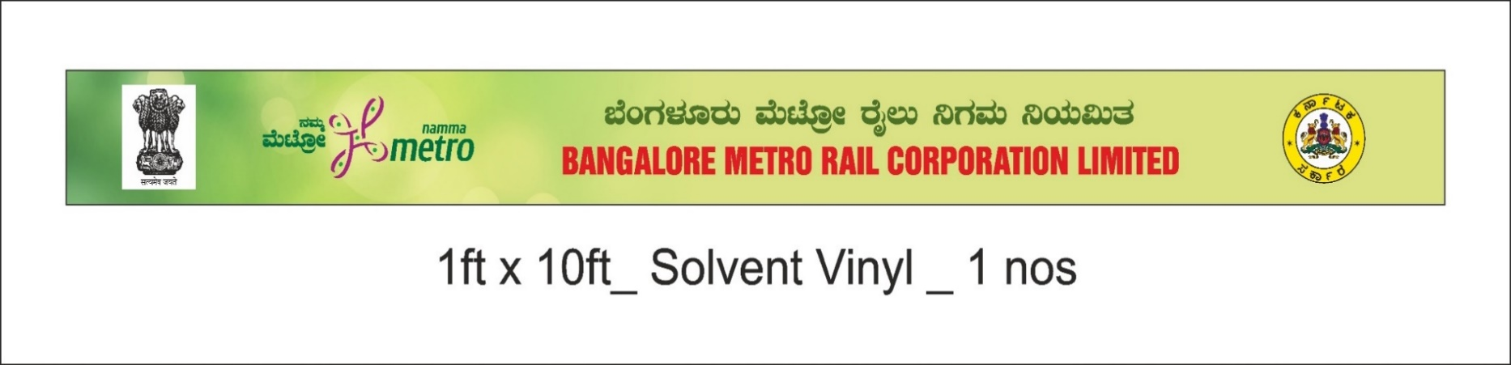

BMRCL/CPRO/Media Release/2026 Date 14.10.2026

MEDIA RELEASE

BMRCL facilitates swift transport of a vital organ
Bengaluru, 14 October 2026: Bangalore Metro Rail Corporation Limited (BMRCL) facilitated the timely transportation of a vital organ for a medical emergency on 14 October 2026.
The organ was transported from Sparsh Hospital, Yeshwanthpur, to Apollo Hospital, Seshadripuram. It was carried by Metro from Gorguntepalya Station to Mantri Square Sampige Road Station. BMRCL coordinates the necessary arrangements to support its swift and smooth transit.
BMRCL remains committed to extending assistance for such time-sensitive medical emergencies in coordination with healthcare institutions.
Media are requested to give wide publicity to this information.
Chief Public Relations Officer
BMRCL
ಬಿಎಂಆರ್‌ಸಿಎಲ್/ಮುಸಾಸಂಅ/ಮಾಪ್ರ /2026 ದಿನಾಂಕ 14.10.2026

ಮಾಧ್ಯಮ ಪ್ರಕಟಣೆ

ಜೀವದಾನಿ ಅಂಗದ ತ್ವರಿತ ಸಾಗಣೆಗೆ ಬಿಎಂಆರ್‌ಸಿಎಲ್ ನೆರವು
ಬೆಂಗಳೂರು, 14 ಅಕ್ಟೋಬರ್ 2026: ವೈದ್ಯಕೀಯ ತುರ್ತು ಪರಿಸ್ಥಿತಿಯಲ್ಲಿ ಜೀವದಾನಿ ಅಂಗವನ್ನು ತ್ವರಿತವಾಗಿ ಸಾಗಿಸಲು ಬೆಂಗಳೂರು ಮೆಟ್ರೋ ರೈಲು ನಿಗಮ ನಿಯಮಿತ (ಬಿಎಂಆರ್‌ಸಿಎಲ್) ನೆರವು ನೀಡಿತು.
ಯಶವಂತಪುರದ ಸ್ಪರ್ಶ ಆಸ್ಪತ್ರೆಯಿಂದ ಶೇಷಾದ್ರಿಪುರಂನ ಅಪೋಲೋ ಆಸ್ಪತ್ರೆಗೆ ಅಂಗವನ್ನು, ಗೊರಗುಂಟೆಪಾಳ್ಯ ಮೆಟ್ರೋ ನಿಲ್ದಾಣದಿಂದ ಮಂತ್ರಿ ಸ್ಕ್ವೇರ್ ಸಂಪಿಗೆ ರಸ್ತೆ ಮೆಟ್ರೋ ನಿಲ್ದಾಣದವರೆಗೆ ಮೆಟ್ರೋ ಮೂಲಕ ಸಾಗಣೆ ನಡೆಯಿತು. ಈ ಸೂಕ್ತ ಸಮನ್ವಯ ಮೂಲಕ ತುರ್ತು ಸಾಗಣೆಗೆ ಅಗತ್ಯ ವ್ಯವಸ್ಥೆಗಳನ್ನು ಬಿಎಂಆರ್‌ಸಿಎಲ್ ಒದಗಿಸಿತು.
ಆರೋಗ್ಯ ಸಂಸ್ಥೆಗಳ ಸಹಯೋಗದೊಂದಿಗೆ ಇಂತಹ ಸಮಯಸಂವೇದಿ ವೈದ್ಯಕೀಯ ತುರ್ತು ಸಂದರ್ಭಗಳಲ್ಲಿ ನೆರವು ನೀಡಲು ಬಿಎಂಆರ್‌ಸಿಎಲ್ ಬದ್ಧವಾಗಿದೆ.
ಈ ಮಾಹಿತಿಗೆ ವ್ಯಾಪಕ ಪ್ರಚಾರ ನೀಡುವಂತೆ ಮಾಧ್ಯಮ ಪ್ರತಿನಿಧಿಗಳನ್ನು ಕೋರಲಾಗಿದೆ.
ಮುಖ್ಯ ಸಾರ್ವಜನಿಕ ಸಂಪರ್ಕಾಧಿಕಾರಿ
ಬೆ ಮೆ ರೈ ನಿ ನಿ

